**新 书 推 荐**

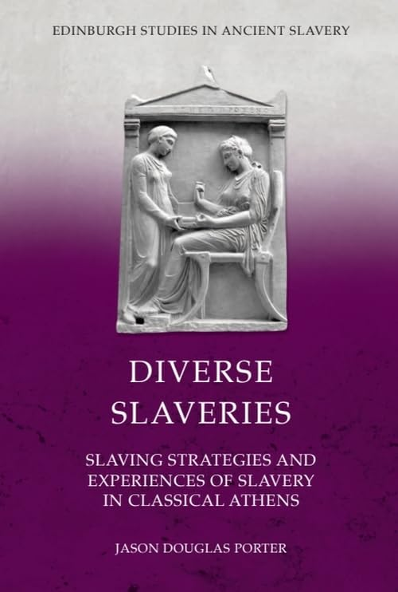**中文书名：《多元奴隶制：古典雅典的奴役策略与奴隶制经历》**

**英文书名：DIVERSE SLAVERIES: Slaving Strategies and Experiences of Slavery in Classical Athens**

**作 者：Jason Douglas Porter**

**出 版 社：Edinburgh University Press**

**代理公司：ANA/Jessica Wu**

**页 数：256页**

**出版时间：2025年3月**

**代理地区：中国大陆、台湾**

**审读资料：电子稿**

**类 型：历史**

**内容简介：**

**一项对古典雅典奴役策略及其塑造的不同奴隶制形式的研究**

* 创新性地展现了古典雅典奴隶制度的复杂性
* 深化了学术界对奴隶制与雅典社会及经济之间复杂关系的理解
* 更细致入微地呈现了雅典奴隶的生活、这一群体内部的多样性程度以及这种多样性存在的原因
* 提出一种对奴隶制研究具有更广泛价值的方法论，认识到推动奴隶制产生的各种不同动机和背景，以及由此导致的多种剥削形式

古典雅典的奴隶制通常被视为一种单一现象，雅典的奴隶也被视为一个单一群体。然而，奴隶们共有的法律地位往往掩盖了我们所掌握的证据中明显存在的奴隶制的诸多迥异特征。本书从蓄奴策略的视角，细致入微地描绘了雅典奴隶制及其影响，揭示了雅典奴隶主役使奴隶的不同方式，以及他们为达此目的所使用的各种社会管控手段。这种研究方法借鉴自历史学家约瑟夫·米勒（Joseph Miller）的著作，摒弃了对“奴隶制度”的静态定义，转而关注一系列虽相互关联但各不相同的动态现象。

将这种方法论应用于对古典雅典相关证据的研究，有助于揭示这个城邦国家奴隶制度的复杂性，并阐释雅典奴隶生活的巨大差异。杰森·道格拉斯·波特（Jason Douglas Porter）通过认识到驱使这些多样剥削形式产生的不同动机和背景，进一步深化了学术界对奴隶制与雅典社会、经济之间复杂关系的理解。

**作者简介：**

**杰森·道格拉斯·波特（Jason Douglas Porter）**是爱丁堡大学利弗休姆早期职业奖学金获得者。他在诺丁汉大学完成博士论文后，曾在都柏林大学学院担任博士后职位。他的博士论文及后续研究主要聚焦于历史上的奴隶制，尤其是古典雅典时期的奴隶制，并且在这一领域发表了多篇文章、书籍章节以及书评。

**媒体评价：**

“通过对古代资料的悉心钻研以及对比较材料的审慎运用，杰森·波特令人信服地表明，雅典的奴隶制并非单一的制度，他阐明了奴隶主采用的各种剥削手段，并探究了这些差异对奴隶自身生活产生的影响。”

——黛博拉·卡门（Deborah Kamen），华盛顿大学

“这本书为当前关于雅典奴隶制的讨论做出了重要贡献。其核心在于详细探究奴隶主为实现各种目标而采取的广泛管理策略；以及这些策略对奴隶的经历、他们发挥主观能动性的机会、向上流动的可能，还有建立各种社会关系的机会所产生的同样多样的影响。波特在对大量雅典文献进行富有启发性的分析时，巧妙地运用了来自其他奴隶制度的对比证据作为支撑。”

——尼克·费舍尔（Nick Fisher），卡迪夫大学

**《多元奴隶制：古典雅典的奴役策略与奴隶制经历》**

系列编辑前言

表格清单

致谢

缩略词表

引言

**第一部分 不同的奴役策略**

1. 不同奴役策略背后的动机

2. 与被奴役者工作相关的多元奴役策略的发展

3. 行业内奴役策略的多样性

**第二部分 雅典家庭的奴役策略：两个案例研究**

4. 色诺芬笔下的理想家庭：《经济论》中的直接管理与通过奴隶制增加财富

5. 德摩斯梯尼的真实家庭：食利者策略与政治生涯的构建

**第三部分 多元的奴隶制经历**

6. 奴役策略与雅典被奴役者的生活

结论

附录：雅典财富分配与广泛蓄奴的可行性

参考文献

索引

**感谢您的阅读！**

**请将反馈信息发至：版权负责人**

**Email**：[**Rights@nurnberg.com.cn**](mailto:Rights@nurnberg.com.cn)

安德鲁·纳伯格联合国际有限公司北京代表处

北京市海淀区中关村大街甲59号中国人民大学文化大厦1705室, 邮编：100872

电话：010-82504106, 传真：010-82504200

公司网址：[http://www.nurnberg.com.cn](http://www.nurnberg.com.cn/)

书目下载：<http://www.nurnberg.com.cn/booklist_zh/list.aspx>

书讯浏览：<http://www.nurnberg.com.cn/book/book.aspx>

视频推荐：<http://www.nurnberg.com.cn/video/video.aspx>

豆瓣小站：<http://site.douban.com/110577/>

新浪微博：[安德鲁纳伯格公司的微博_微博 (weibo.com)](https://weibo.com/1877653117/profile?topnav=1&wvr=6)

微信订阅号：ANABJ2002

